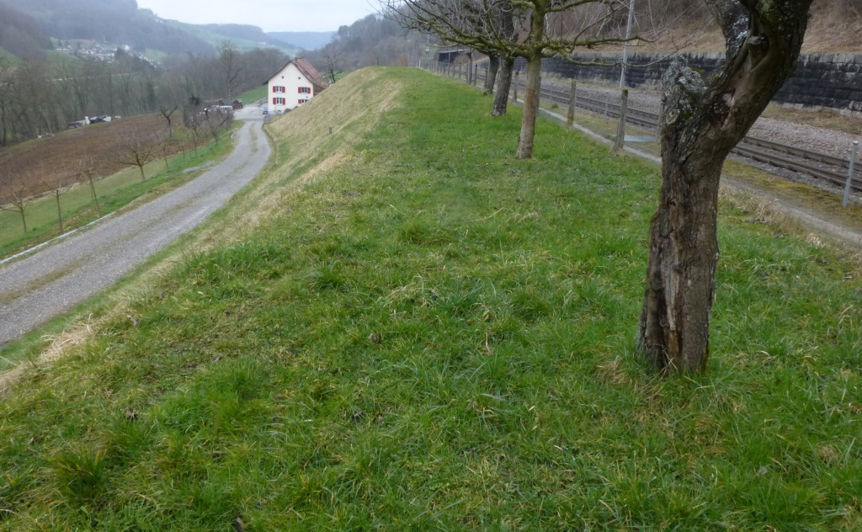
24.67 Muttibächli, eingedolt
offen
24.67 Muttibächli, Abschnitt neben Bahntrassee

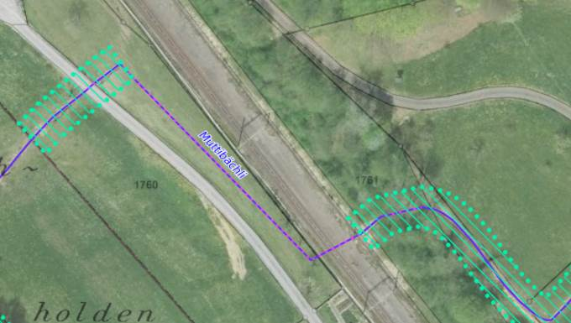

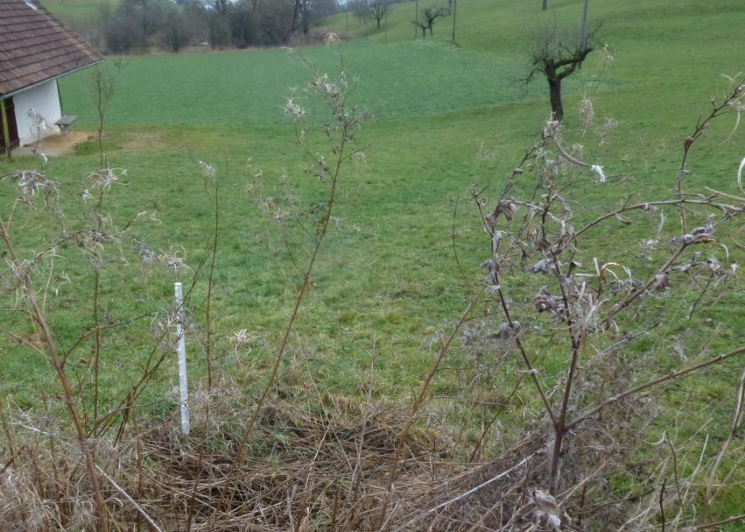  24.148 Rainenbächli eingedolter Abschnitt  24.206 Usseri-Rötenbächli, eingedolter Abschnitt | 24.148 Rainenbächli eingedolter Abschnitt

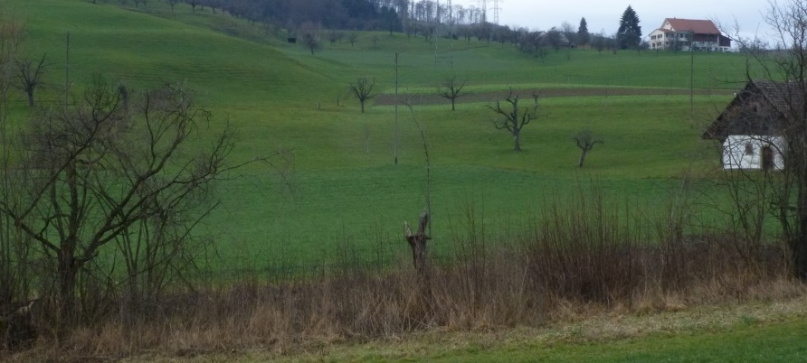  24.206 Usseri-Rötenbächli, eingedolter Abschnitt  24.148 Rainenbächli eingedolter Abschnitt  24.148 Rainenbächli eingedolter Abschnitt  24.206 Usseri-Rötenbächli, eingedolter Abschnitt | 24.206 Usseri-Rötenbächli, eingedolter Abschnitt

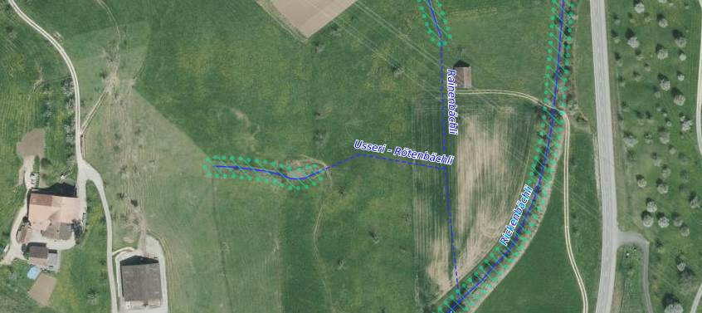

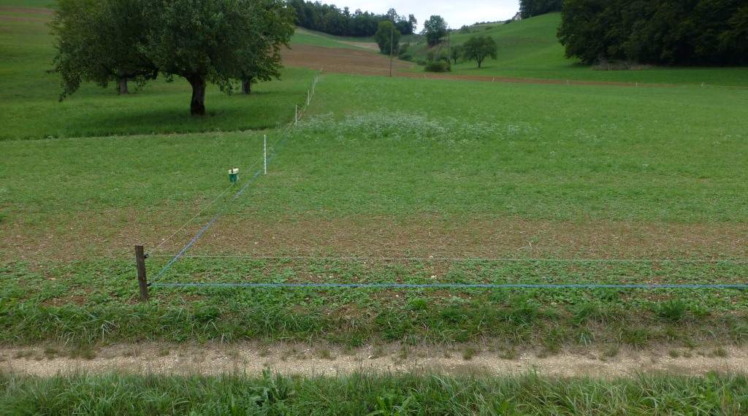
24.201 Ärntholdenbächli, eingedolt
24.201 Ärntholdenbächli, Abschnitt oberhalb Bahntrassee

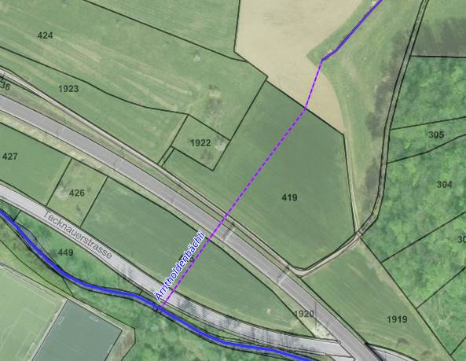

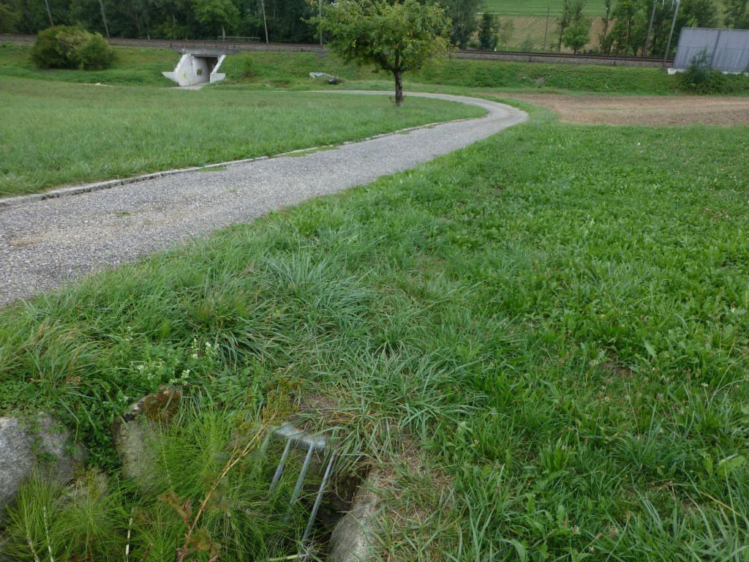
24.204 Lättenbächli, eingedolt
24.204 Lättenbächli, eingedolt
24.204 Lättenbächli, Abschnitt oberhalb Bahntrassee

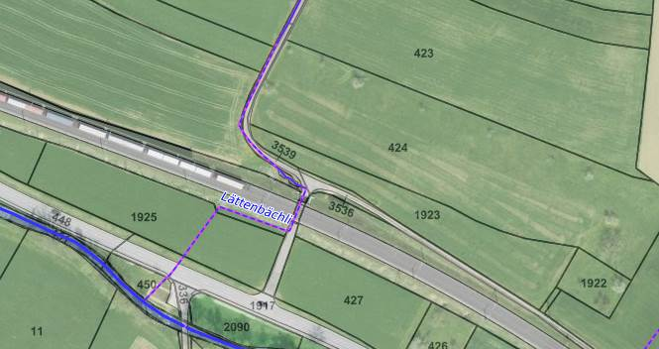

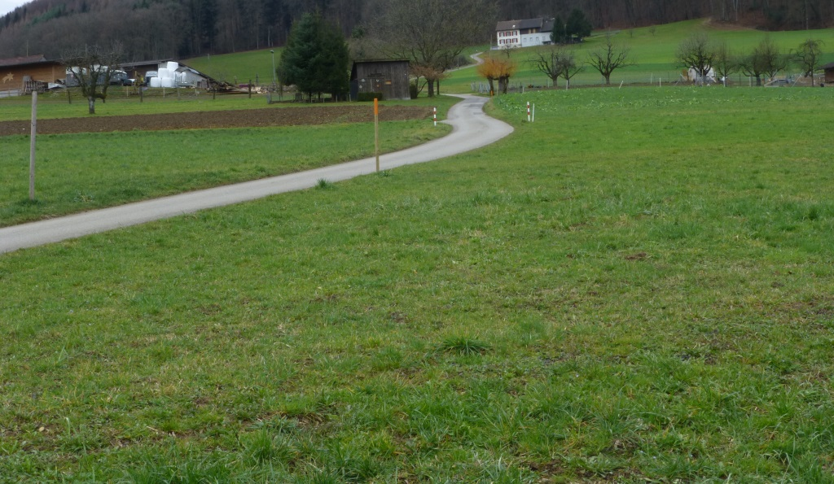
24.211 Buholdenbächli, eingedolt
24.211 Buholdenbächli, eingedolter Abschnitt oben

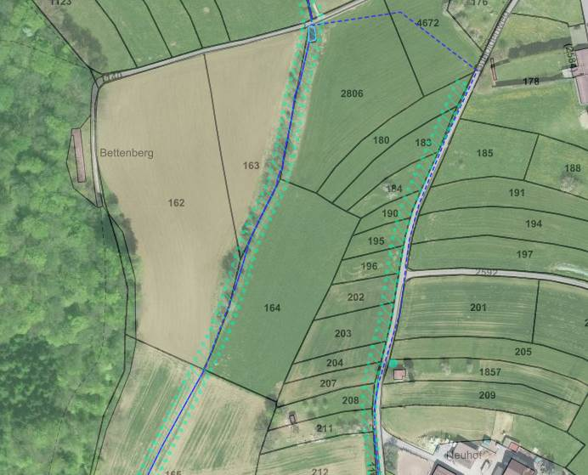
24.211 Buholdenbächli, eingedolt mit bestehender Uferschutzzone
Alternative für offene Bachführung

